**LAPORAN PRAKTIKUM 8**

**ALGORITMA PEMROGRAMAN**



Dosen Pengampu :   
Dr. Wahyudi, S.T., M.T.

Nama: Muhammad Rayhan Anugrah  
NIM: 2311533019

**FAKULTAS TEKNOLOGI INFORMASI**

**DEPARTEMEN INFORMATIKA**

**UNIVERSITAS ANDALAS**

**2024**

1. **Pendahuluan**
2. Tujuan Praktikum

• Memahami konsep dasar **Graphical User Interface (GUI)** dalam pemrograman Java menggunakan pustaka **Swing**.

• Mempelajari penggunaan komponen-komponen GUI seperti **JLabel**, **JTextField**, **JComboBox**, **JButton**, dan **JTextArea** untuk membangun antarmuka grafis.

• Mengimplementasikan **event-driven programming** menggunakan **ActionListener** untuk menangkap dan merespons aksi pengguna.

• Menerapkan **validasi input** untuk memastikan data yang dimasukkan pengguna sesuai dengan kriteria yang ditentukan.

• Mengembangkan keterampilan dalam merancang dan membangun program berbasis GUI yang interaktif dan ramah pengguna.

• Membuat program sederhana yang dapat menerima input pengguna, memproses data, dan menampilkan hasil secara real-time.

1. Kajian Teori

Pemrograman berbasis antarmuka grafis (Graphical User Interface/GUI) merupakan salah satu pendekatan dalam pengembangan aplikasi yang memungkinkan pengguna berinteraksi dengan perangkat lunak melalui elemen-elemen visual. Dalam bahasa pemrograman Java, pembuatan GUI dapat dilakukan dengan menggunakan pustaka Swing, yang menyediakan berbagai komponen seperti tombol (JButton), label (JLabel), kotak teks (JTextField), area teks (JTextArea), serta kotak pilihan (JComboBox). Komponen-komponen ini memungkinkan pengembang membuat antarmuka yang lebih ramah pengguna dengan tampilan yang mudah dipahami. Swing adalah bagian dari pustaka Java Foundation Classes (JFC) yang berfungsi untuk membangun aplikasi GUI lintas platform dengan komponen yang fleksibel dan dapat disesuaikan.

Konsep event-driven programming menjadi dasar dalam pengembangan aplikasi berbasis GUI. Dalam pendekatan ini, alur program dikendalikan oleh peristiwa (event) yang dipicu oleh tindakan pengguna, seperti menekan tombol, memilih opsi dalam menu, atau memasukkan teks. Untuk menangkap dan merespons peristiwa tersebut, digunakan event listener, seperti ActionListener dalam pustaka Swing. ActionListener memungkinkan pengembang mendefinisikan aksi tertentu yang akan dieksekusi ketika pengguna melakukan suatu tindakan, misalnya saat tombol ditekan. Mekanisme ini mendukung interaksi dinamis antara pengguna dan aplikasi, sehingga program dapat memberikan umpan balik sesuai dengan input yang diberikan.

Selain komponen dan event handling, validasi input juga memegang peranan penting dalam pemrograman GUI. Validasi input bertujuan memastikan bahwa data yang dimasukkan oleh pengguna sesuai dengan format atau kriteria yang telah ditentukan. Validasi dapat berupa pengecekan apakah input kosong, format numerik atau alfanumerik, serta pilihan yang sesuai dengan kondisi program. Dengan penerapan validasi input, program dapat meminimalkan kesalahan dan memberikan informasi yang jelas kepada pengguna jika terdapat ketidaksesuaian.

Dalam program Pilkada Padang, komponen-komponen Swing seperti JLabel, JTextField, JComboBox, dan JTextArea digunakan untuk membangun tampilan aplikasi yang sederhana namun fungsional. JLabel digunakan sebagai penunjuk teks, JTextField digunakan untuk input data nama dan NIK, sedangkan JComboBox menyediakan opsi kandidat untuk dipilih oleh pengguna. Data yang diinputkan kemudian diproses melalui aksi tombol menggunakan ActionListener, dan hasilnya ditampilkan pada JTextArea. Validasi input dilakukan untuk memastikan pengguna telah mengisi semua data dengan benar sebelum hasil ditampilkan.

Dengan memahami teori ini, penggunaan pustaka Swing dan penerapan event-driven programming menjadi fondasi dalam pengembangan aplikasi interaktif. Kombinasi antara komponen GUI, event handling, dan validasi input memastikan aplikasi yang dibangun dapat berfungsi dengan baik, memberikan interaksi yang nyaman bagi pengguna, serta meminimalkan kesalahan input. Teori ini relevan dalam membangun berbagai aplikasi modern yang memerlukan antarmuka grafis untuk meningkatkan kemudahan penggunaan dan efektivitas program.

1. **Pembahasan**
2. GUI Quiz Pilkada

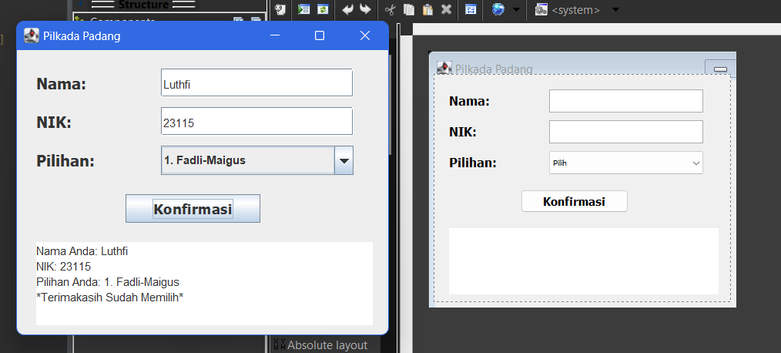Pada praktikum ini, dibuat sebuah program simulasi **Pilkada Padang** menggunakan bahasa pemrograman **Java** dengan antarmuka grafis berbasis **Swing**. Program ini dirancang untuk menerima input berupa **Nama**, **NIK**, dan pilihan kandidat dari pengguna, kemudian menampilkan hasil input tersebut dalam sebuah area output. Program ini memanfaatkan berbagai komponen GUI seperti **JLabel**, **JTextField**, **JComboBox**, **JButton**, dan **JTextArea** untuk membuat tampilan antarmuka yang lebih interaktif dan mudah digunakan.

Komponen utama dalam program meliputi **JLabel** yang digunakan sebagai petunjuk input data seperti "Nama", "NIK", dan "Pilihan". Komponen **JTextField** digunakan sebagai area input teks untuk menerima **Nama** dan **NIK** dari pengguna. Selanjutnya, untuk pilihan kandidat, digunakan komponen **JComboBox** yang menampilkan tiga opsi kandidat, yaitu "1. Fadli-Maigus", "2. Iqbal-Amasrul", dan "3. Hendri-Hidayat", serta satu opsi default "Pilih" untuk memastikan pengguna memilih salah satu kandidat yang tersedia. Sebuah tombol **Konfirmasi** yang dibuat menggunakan **JButton** berfungsi untuk memproses input pengguna, sementara komponen **JTextArea** digunakan untuk menampilkan hasil akhir setelah tombol ditekan.

Logika utama program dikendalikan menggunakan **event listener** dengan memanfaatkan **ActionListener** pada tombol **Konfirmasi**. Ketika tombol ditekan, program akan mengambil data dari **JTextField** dan **JComboBox**, lalu melakukan validasi untuk memastikan bahwa semua input telah diisi. Jika pengguna belum melengkapi input atau belum memilih kandidat, program akan menampilkan pesan peringatan berupa **"Anda Belum Memilih"** di area output. Sebaliknya, jika semua input telah diisi dengan benar, program akan menampilkan hasil input berupa **Nama**, **NIK**, serta pilihan kandidat dalam format yang terstruktur. Selain itu, program menambahkan pesan penutup berupa **"Terimakasih Sudah Memilih"** untuk memberikan kesan positif kepada pengguna.

Secara keseluruhan, program ini berhasil menunjukkan implementasi dari berbagai konsep pemrograman berbasis objek dan antarmuka grafis. Program menggunakan komponen **Swing** untuk membangun antarmuka yang sederhana namun fungsional, serta memanfaatkan **event handling** untuk merespons aksi pengguna. Selain itu, program juga menerapkan **validasi input** untuk memastikan bahwa data yang diinputkan lengkap dan valid sebelum ditampilkan ke pengguna. Hasil akhir dari program ini adalah menampilkan data pengguna beserta pilihan kandidat dalam area output yang telah disediakan. Dengan demikian, program **Pilkada Padang** ini mampu memberikan pengalaman interaktif dalam simulasi pemilihan kepala daerah.

Program ini membuktikan pentingnya penggunaan **struktur kontrol alur** seperti validasi input dan **event-driven programming** dalam pembuatan aplikasi berbasis antarmuka grafis. Dengan pendekatan ini, pengguna dapat berinteraksi dengan program secara intuitif dan mendapatkan umpan balik yang jelas sesuai dengan input yang mereka berikan. Program ini berhasil berjalan sesuai dengan skenario yang diinginkan dan dapat digunakan sebagai contoh dasar dalam pembuatan aplikasi serupa di masa mendatang.

1. GUI Calculator

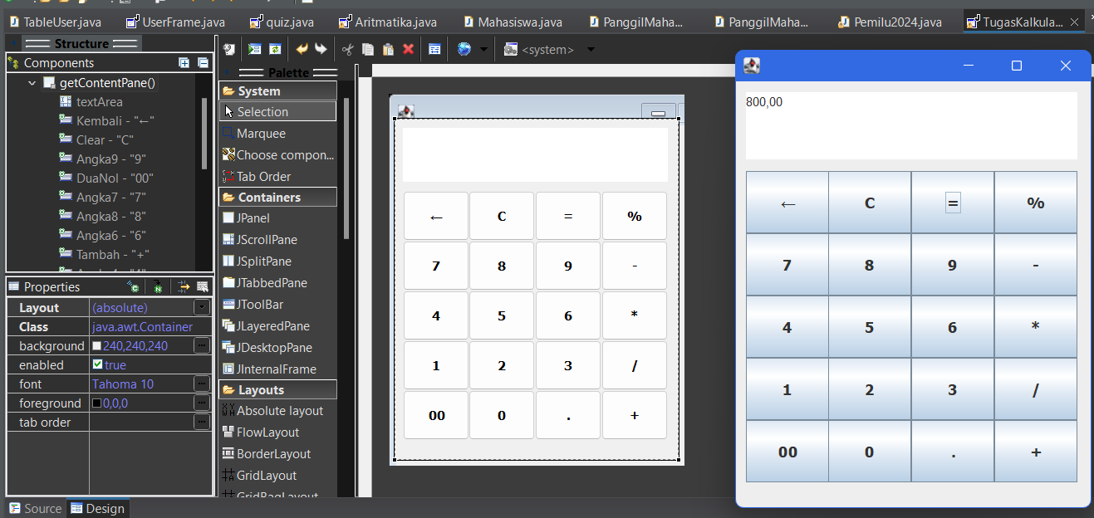

Kode Java ini mendefinisikan sebuah kelas bernama Mahasiswa yang berfungsi sebagai representasi dari objek mahasiswa dengan atribut utama berupa NIM (Nomor Induk Mahasiswa) dan nama mahasiswa. Kelas ini menggunakan prinsip enkapsulasi, di mana variabel global nim, nim2, dan nama dideklarasikan sebagai private sehingga hanya dapat diakses melalui metode getter dan setter yang disediakan. Metode setter (mutator) seperti setNim(int nim), setNim2(String nim2), dan setNama(String nama) digunakan untuk mengatur nilai variabel nim, nim2, dan nama. Sedangkan metode getter (accessor) seperti getNim(), getNim2(), dan getNama() memungkinkan pengambilan nilai dari variabel-variabel tersebut.

Selain itu, kelas ini juga memiliki dua metode tambahan, Cetak() dan Cetak2(), yang digunakan untuk mencetak informasi mahasiswa ke konsol. Metode Cetak() menampilkan NIM dalam format integer (nim) dan nama mahasiswa, sedangkan metode Cetak2() menampilkan NIM dalam format string (nim2) dan nama mahasiswa. Perbedaan antara kedua metode ini terletak pada jenis data NIM yang digunakan. Kode ini memberikan fleksibilitas dalam menangani variasi format data NIM, yang dapat berupa integer maupun string. Dengan penggunaan metode getter dan setter, kelas Mahasiswa mengimplementasikan prinsip data hiding dalam pemrograman berorientasi objek (OOP), yang memastikan bahwa data hanya dapat diakses atau dimodifikasi melalui metode yang telah ditentukan. Ini membantu menjaga integritas data dan memisahkan logika pengolahan data dari akses langsung terhadap variable

1. **Kesimpulan**

Praktikum ini bertujuan untuk mengimplementasikan pemrograman berbasis GUI (Graphical User Interface) menggunakan bahasa pemrograman Java dan pustaka Swing sebagai alat untuk membangun antarmuka grafis. Program yang dibuat, yakni simulasi pemilihan kepala daerah (Pilkada Padang), menampilkan penerapan komponen-komponen utama dalam pengembangan aplikasi GUI seperti JLabel, JTextField, JComboBox, JButton, dan JTextArea. Penggunaan komponen ini memberikan kemampuan interaktif kepada program sehingga pengguna dapat dengan mudah memasukkan data seperti Nama, NIK, dan pilihan kandidat, yang kemudian diproses dan ditampilkan dalam format yang terstruktur.

Proses perancangan dan pengkodean program ini melibatkan beberapa konsep penting dalam pemrograman Java, seperti event handling menggunakan ActionListener untuk menangkap aksi pengguna saat tombol Konfirmasi ditekan. Mekanisme ini memungkinkan program memproses input pengguna secara real-time dan memberikan umpan balik yang sesuai. Selain itu, validasi input diterapkan untuk memastikan bahwa pengguna telah mengisi semua data yang diperlukan sebelum hasil ditampilkan. Jika pengguna belum melengkapi input, program akan menampilkan pesan peringatan yang informatif. Sebaliknya, jika input lengkap dan valid, hasil input akan ditampilkan dengan format yang jelas, meliputi nama, NIK, dan pilihan kandidat, serta ditutup dengan pesan apresiasi kepada pengguna.

Melalui praktikum ini, dapat disimpulkan bahwa penggunaan Swing dalam Java memungkinkan pembuatan antarmuka yang interaktif, intuitif, dan mudah digunakan. Program ini berhasil mengintegrasikan komponen GUI dengan logika pemrograman yang sederhana namun efektif. Dengan pendekatan berbasis event-driven programming, program mampu merespons aksi pengguna secara dinamis dan memberikan pengalaman yang lebih user-friendly. Praktikum ini juga menunjukkan pentingnya validasi input dalam sebuah aplikasi untuk memastikan bahwa data yang diproses sesuai dengan aturan yang ditetapkan, sehingga meminimalkan kesalahan saat program dijalankan.

Secara keseluruhan, program simulasi Pilkada Padang berhasil memenuhi tujuan praktikum, yaitu memahami dan mengimplementasikan konsep dasar antarmuka grafis dan event handling dalam Java. Program ini dapat menjadi landasan dalam pengembangan aplikasi GUI yang lebih kompleks di masa mendatang. Dengan menggabungkan komponen visual dan logika pemrograman, praktikum ini membuktikan bahwa penggunaan Swing dalam Java sangat efektif untuk membangun aplikasi yang memiliki fungsionalitas dan tampilan yang baik.